《竖钩--写利字》学程拓展
一、读一读，认一认：
【经典原文】
假舆（yú）马者，非利足也，而致千里。——节选《荀子·劝学》
意思是，借助车马的人，并不是脚走得快，却可以达到千里之外。
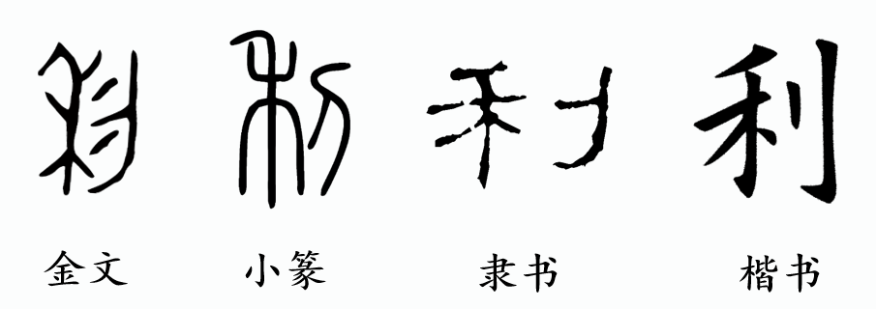
小提示：
1. 读一读经典原文，并理解这句话的含义，思考“利”字在这句话中的意思。
2. 请你了解一下“利”字的字体演变，知道不同字体的“利”字。

二、看一看，写一写：
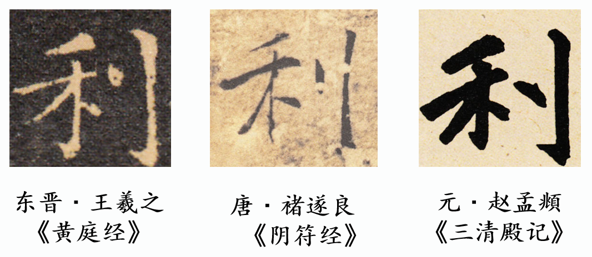
小提示：
1.观察并思考不同书法家所写的楷书“利”字的有什么相同点和不同点？
2.尝试书写你感兴趣的“利”字。

